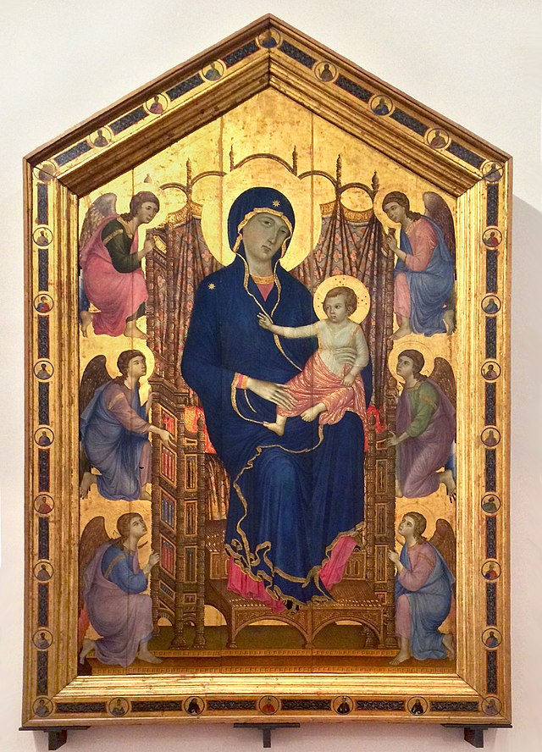

Duccio di Buoninsegna, *Madonna in trono con il Bambino e angeli (Madonna Rucellai o dei Laudesi)*, 1285, tempera e oros u tavola, 290 x 450 cm, Galleria degli Uffici (Firenze)

1. Leggere e tradurre

*Přečtěte a přeložte*

**Maestà di Duccio**

Il soggetto è una Madonna con il Bambino in trono raffigurata come una regina, dipinta sequendo il modello iconografico bizantino.

I sei angeli che circondano la Madonna sono perfettamente simmetrici e hanno una funzione solo decorativa. Tutte le figure non sono tridimensionali e realistiche, ma solo simboliche

La Madonna non è rigida[1] e solenne[2] come le altre Madonne bizantine. Il volto[3] ha lineamenti più dolci e rafinati, esprime una gentilezza e un’umanità.

1. Rispondere alle domande

*Odpovězte na otázky (ideálně zkuste celými větami!)*

1. Come si chiama questo quadro?
2. Dove si trova oggi?
3. Chi è l’autore?
4. Quale è il soggetto?
5. Come sembrano gli angeli?
6. Tradurre:  
    *Přeložte (prosím zkuste nepoužívat žádné překladače, vše by mělo být v materiálech z minulých hodin)*
7. Maestà od Duccia se nachazi v Gallerii degli Uffici.
8. Tato velká krajinomalba měří 200 x 300 cm.
9. Kolekcionisti sbírají umělecká díla.
10. V Římě jsou úzké uličky.
11. Ptám se, kdo je autor.
12. Toto je autoportrét slavného malíře.
13. Ve Florencii je mnoho monumentů
14. Kostel je zasvěcený Kristu Spasiteli.[4]
15. V městě Řím se nachází mnoho cyklů fresek.
16. Mona Lisa je nejdůležitější dílo Leonarda da Vinci.

1. Rigido = rigidní, přísný, ztuhlý
2. Solenne = slavnostní, majestátní
3. Il volto = obličej
4. Spasitel = Salvatore